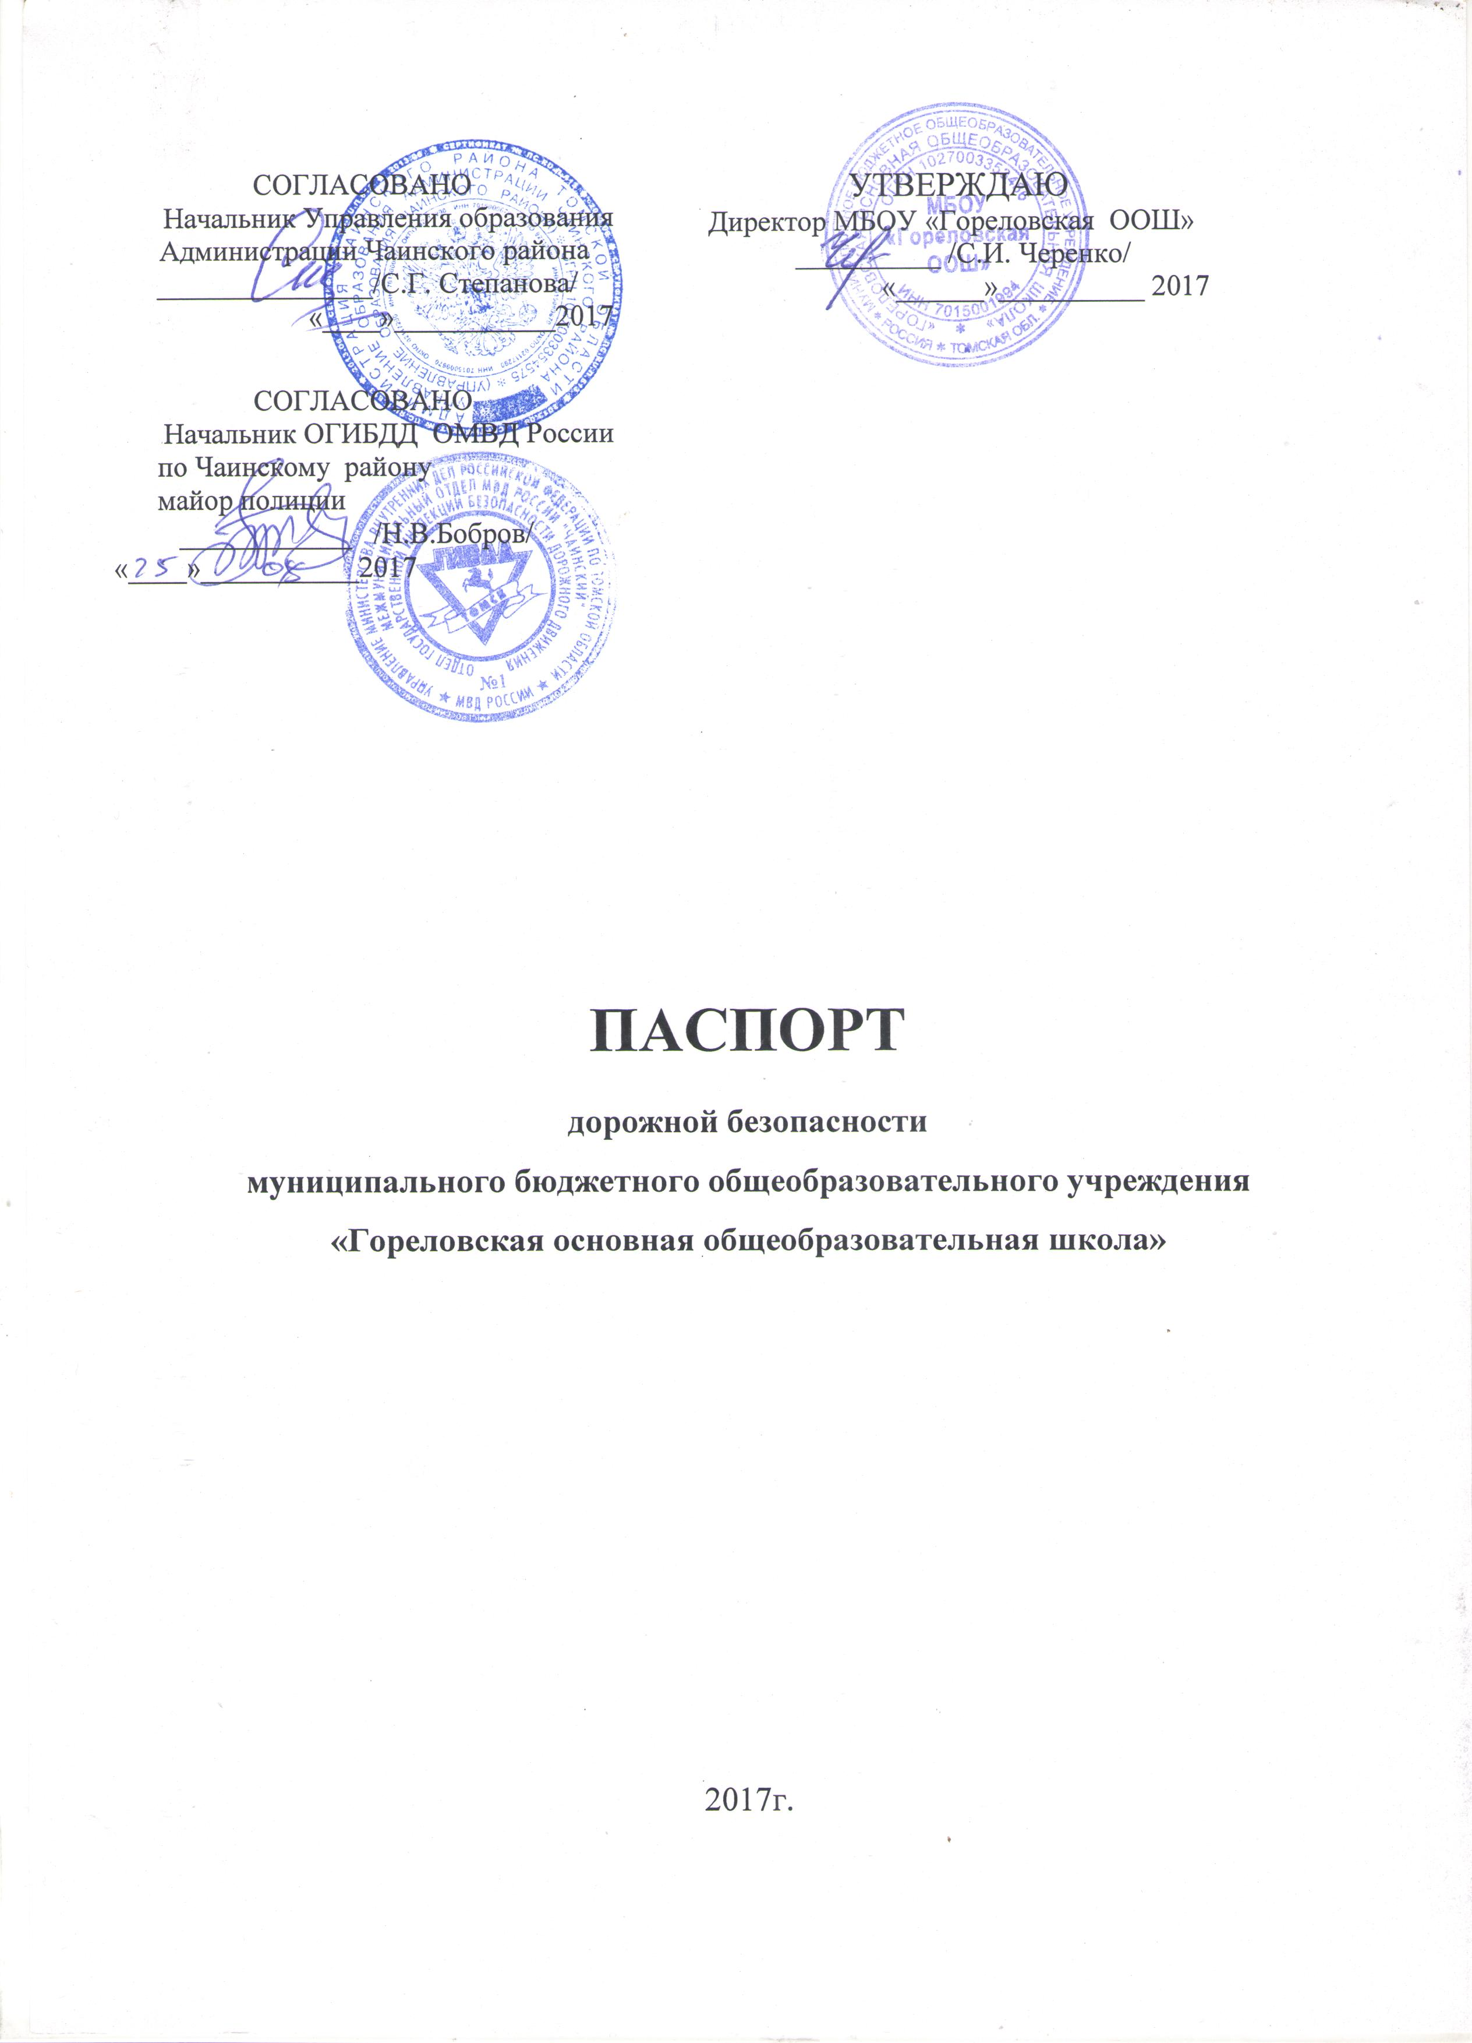
Общие сведения

Мунципальное бюджетное общеобразовательное учреждение
«Гореловская основная общеобразовательная школа»
Чаинского района Томской области
Юридический адрес: 636406, Томская область, Чаинский район,
с. Гореловка, ул. Школьная, д. 2, строение 1
Фактический адрес: 636406, Томская область, Чаинский район,
с. Гореловка, ул. Школьная, д. 2, строение 1
Руководители образовательного учреждения:
Директор (руководитель) Черенко Светлана Ивановна 8(38 257) 3 40 21
(фамилия, имя, отчество) (телефон)
Заместитель директора
по учебно-воспитательной работе Кравченко Клавдия Ивановна ( ( фамилия, имя, отчество ) 8(38 257) 3 40 21
(телефон)

Ответственные работники
муниципального органа
образования Зам.начальника Управления
образования Администрации
Чаинского района по хоз.части Кондаков А.В.
(должность) (фамилия, инициалы)
2-13-94
(телефон)

Ответственные от
Госавтоинспекции Инспектор по ИАЗ
ОГИБДД ОМВД России
по Чаинскому району
старший лейтенант полиции Савельева К.А.

______________________
______________________
______________________
______________________ _________________
(фамилия, имя, отчество)

Ответственные работники
за мероприятия по профилактике
детского травматизма __учитель ОБЖ ___Григорьев А.М.__
(должность) (фамилия, имя, отчество)
8 (38 257) 3 40 21
(телефон)

Руководитель или ответственный
работник дорожно-эксплуатационной
организации, осуществляющей
содержание улично-дорожной
сети (УДС)∗ Бессмертных В.Н. 8(38 257) 3 52 35
(фамилия, имя, отчество) (телефон)

Руководитель или ответственный
работник дорожно-эксплуатационной
организации, осуществляющей
содержание технических средств
организации дорожного
движения (ТСОДД)* Бессмертных В.Н. 8(38 257) 3 52 35
(фамилия, имя, отчество) (телефон)

Количество учащихся _____32____________________________________
Наличие уголка по БДД _ имеется, кабинет ОБЖ ________________
(если имеется, указать место расположения)
Наличие класса по БДД ______ имеется, кабинет ОБЖ ___
(если имеется, указать место расположения)
Наличие автогородка (площадки) по БДД не имеется______
Наличие автобуса в образовательном учреждении ___имеется___________
(при наличии автобуса)
Владелец автобуса __МБОУ «Гореловская ООШ»____________________
(образовательное учреждение, муниципальное образование и др.)
Время занятий в образовательном учреждении:
1-ая смена 9.00____ – __15.00__ (период)
2-ая смена: __________ – ___________ (период)
внеклассные занятия: _18.00_ – 21.00_ (период)
Телефоны оперативных служб:
Пожарная часть 01 (3-53-44)
Полиция 02 (2-25-04)
Скорая помощь 03 (3-51-03)

Содержание
- План-схемы образовательного учреждения.
1. Район расположения МБОУ «Гореловская ООШ» и пути движения транспортных средств и детей (обучающихся, воспитанников).
2. Организация дорожного движения в непосредственной близости от МБОУ «Гореловская ООШ» с размещением соответствующих технических средств организации дорожного движения , маршруты движения детей и расположение парковочных мест.
3. Маршруты движения организованных групп детей от МБОУ «Гореловская ООШ» к стадиону, Дому культуры.
4. Пути движения транспортных средств к местам разгрузки/погрузки и рекомендуемые безопасные пути передвижения детей по территории МБОУ «Гореловская.
II. Информация об обеспечении безопасности перевозок детей специальным транспортным средством (автобусом).
1. Общие сведения.
2. Маршрут движения автобуса до образовательного учреждения.
3. Безопасное расположение остановки автобуса у МБОУ «Гореловская ООШ».
III. Приложения
1.План – схема пути движения транспортных средств и детей
(обучающихся, воспитанников) при движении дорожных ремонтно- строительных работ вблизи МБОУ «Гореловская ООШ»

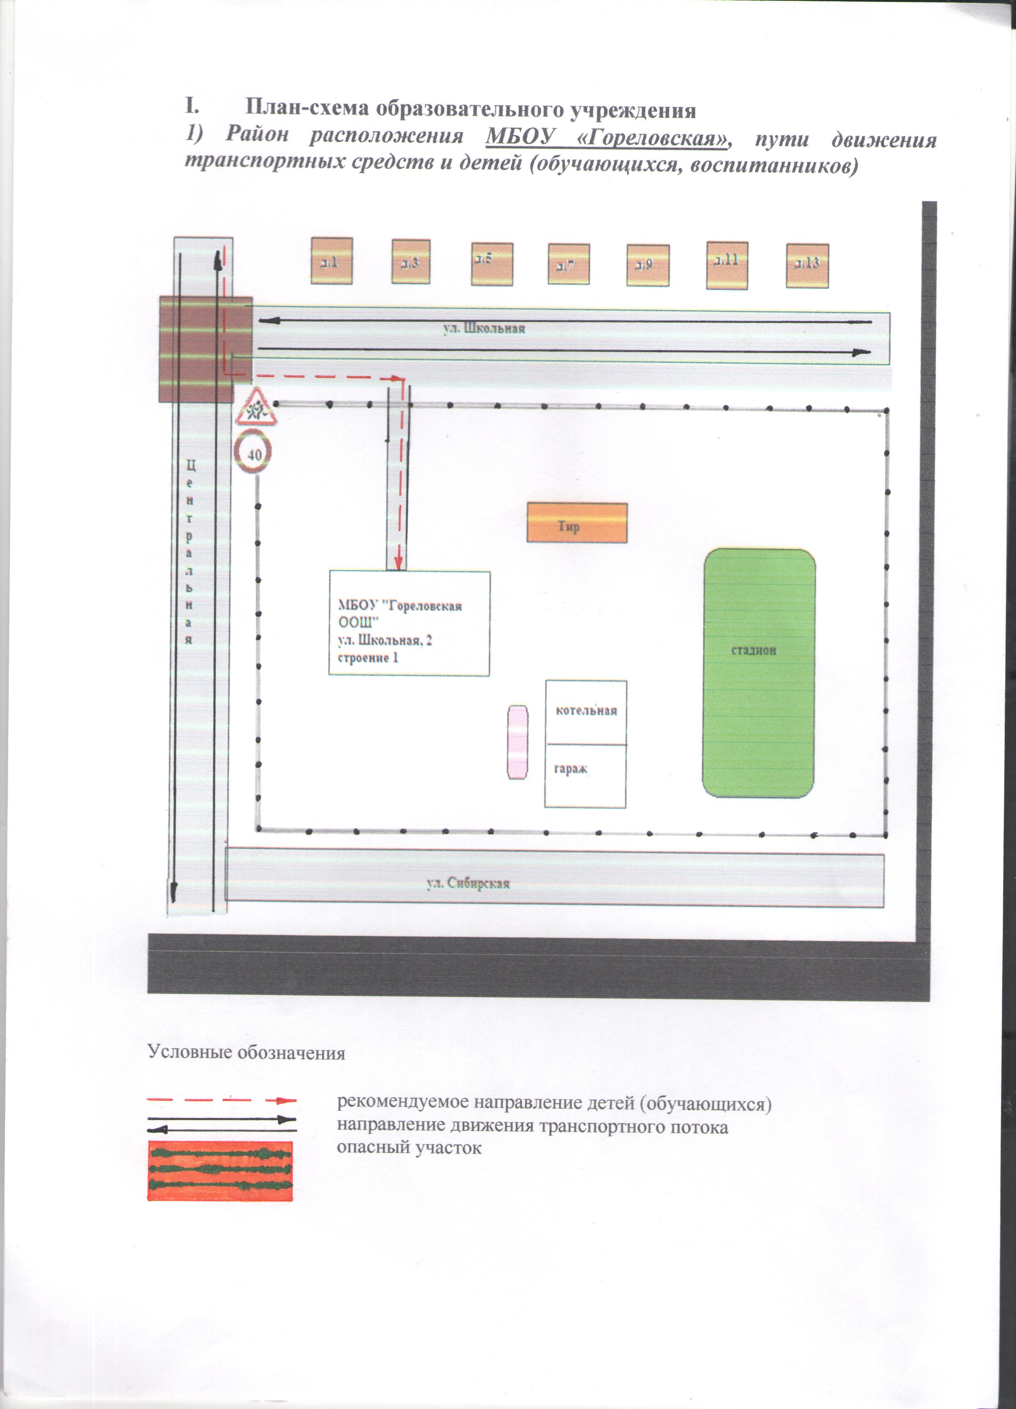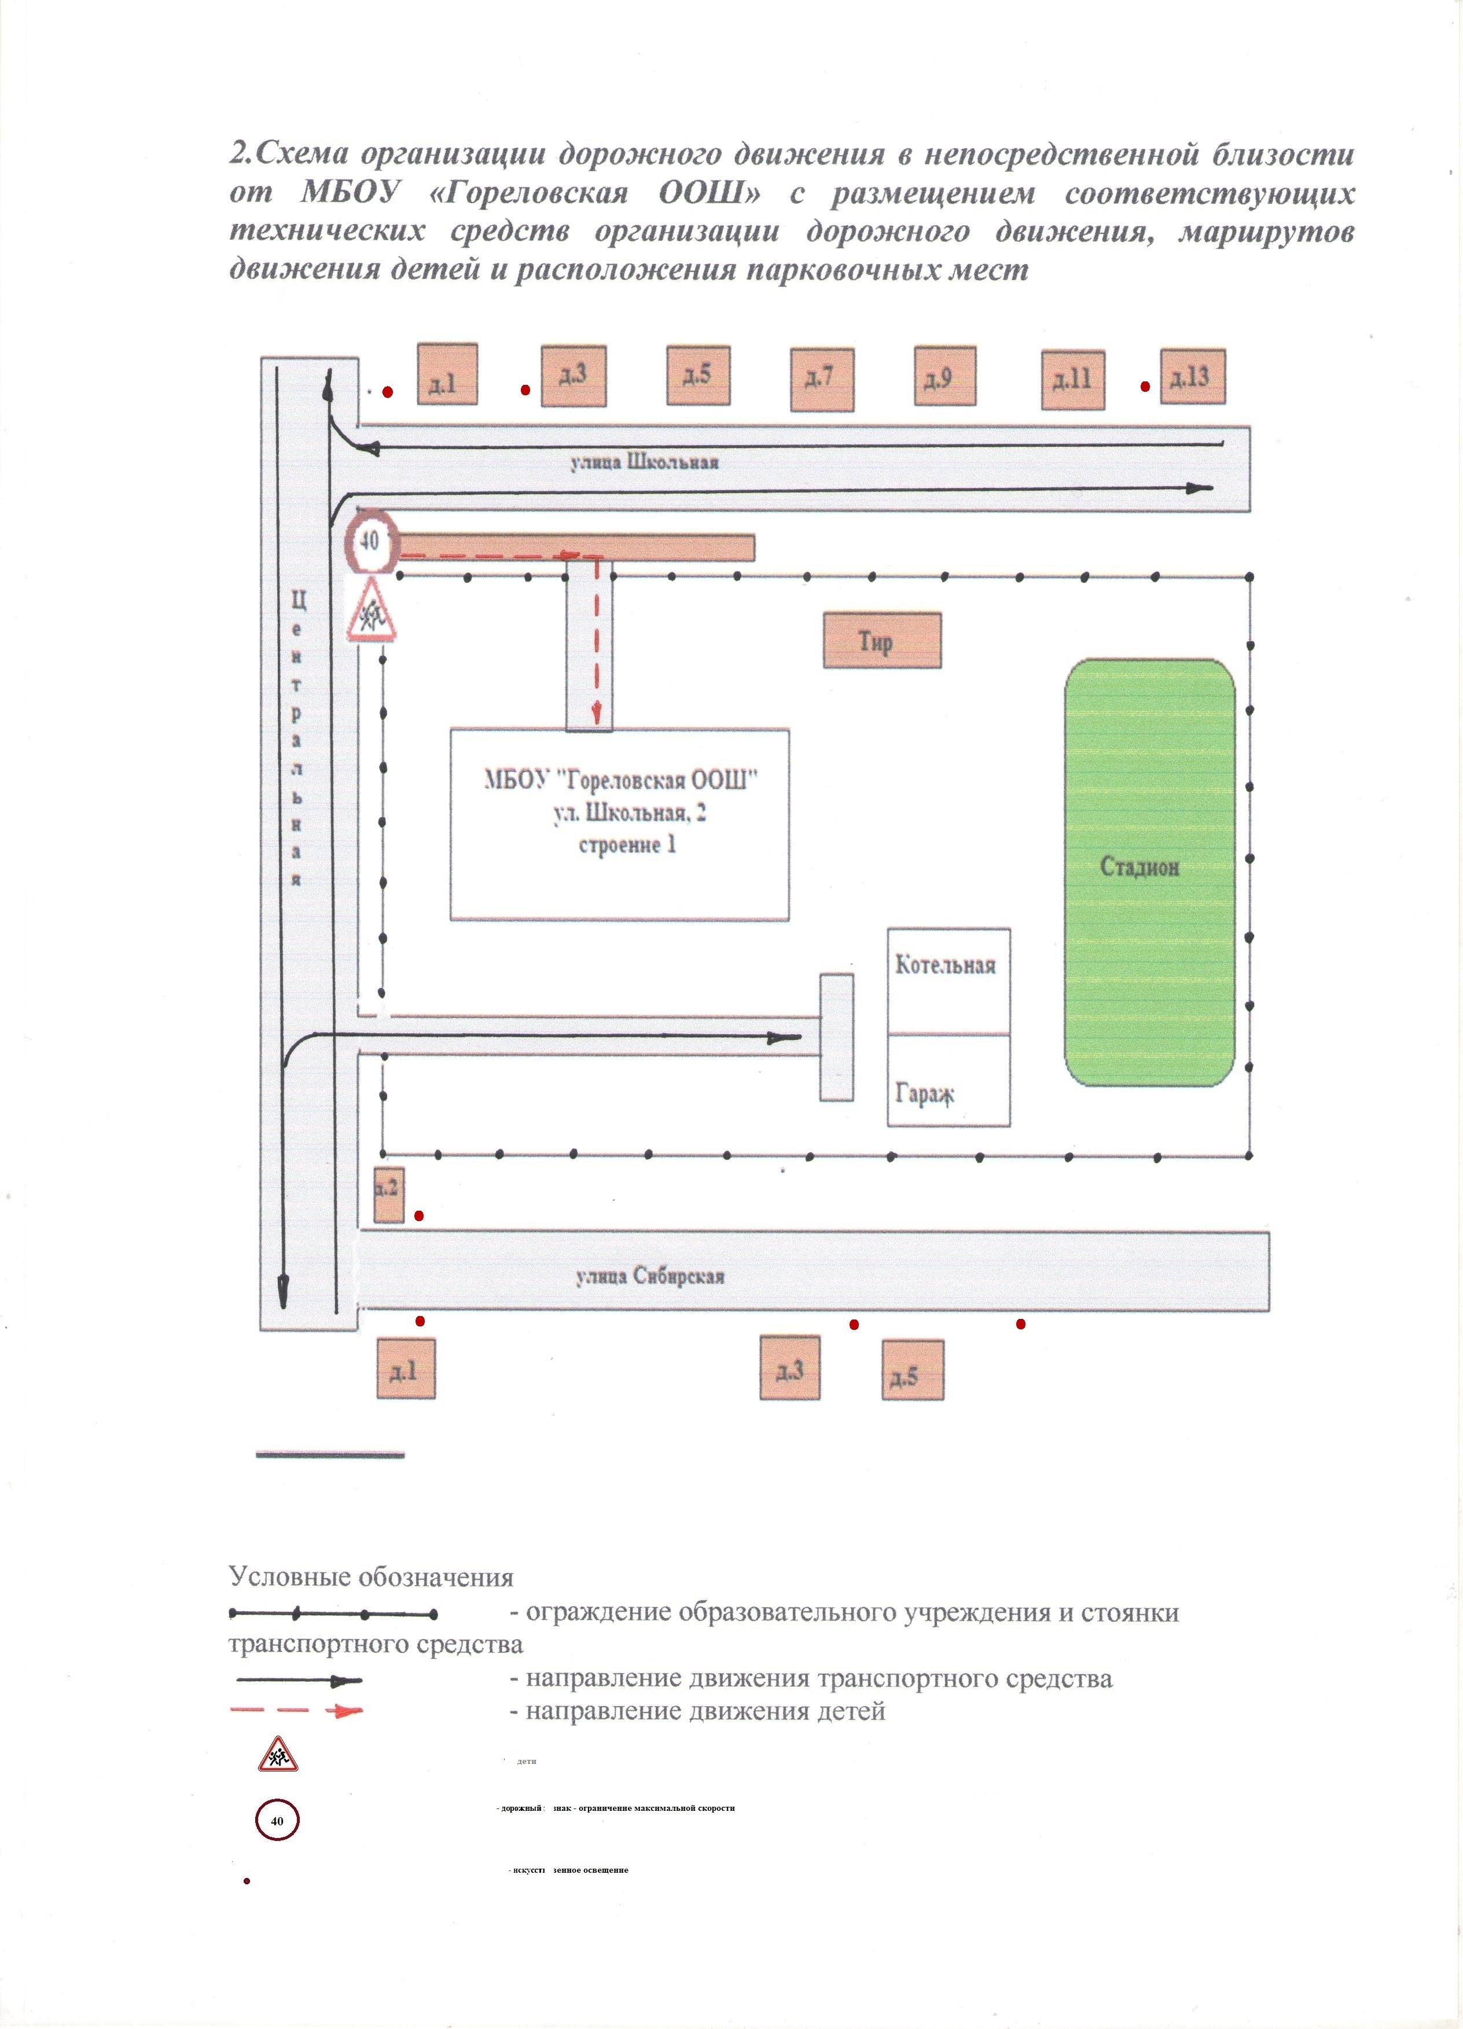
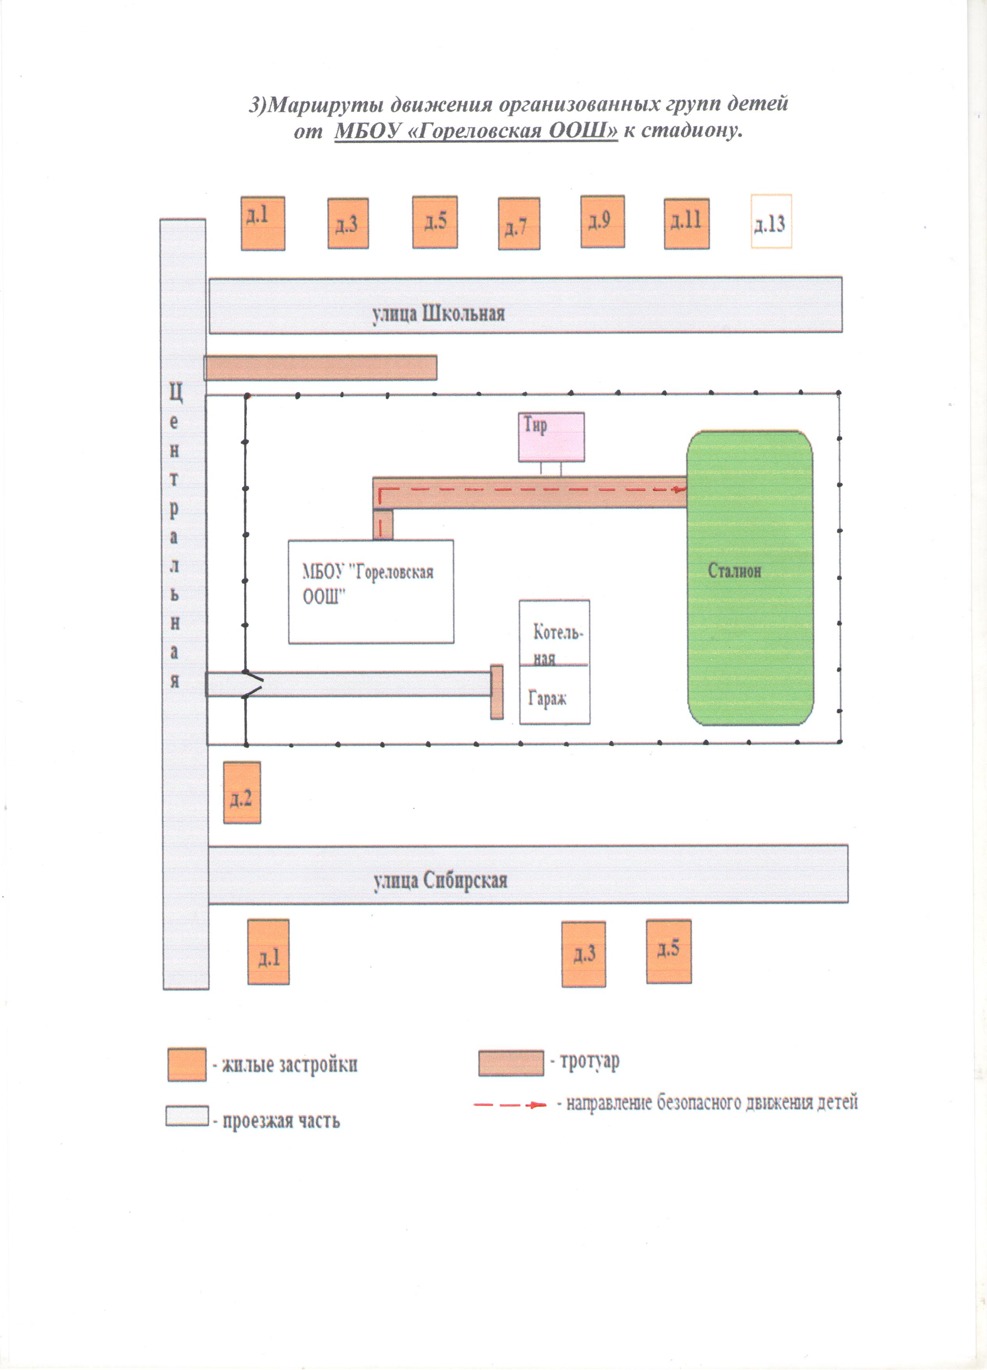

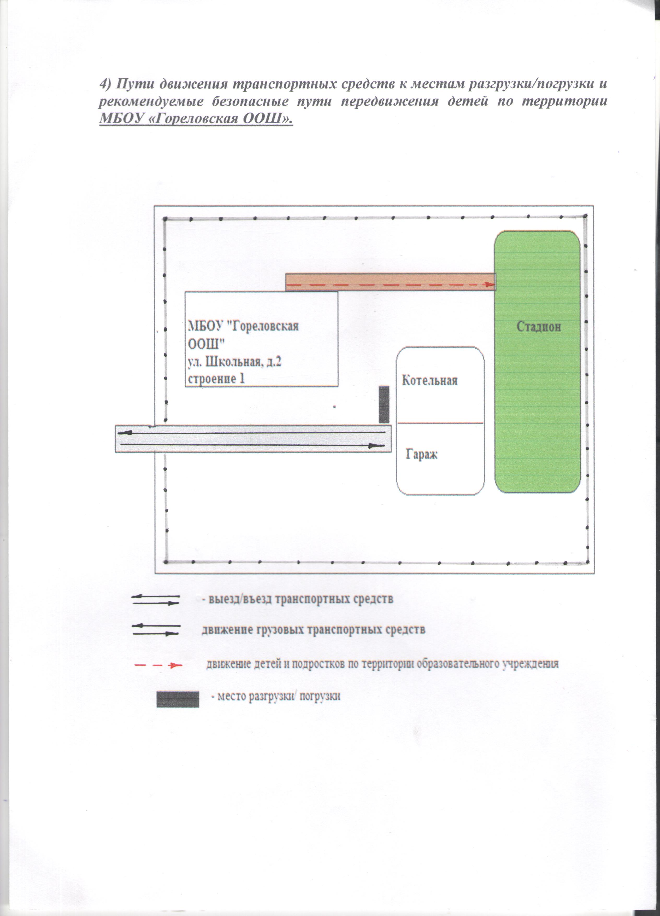

II. Информация об обеспечении безопасности перевозок детей специальным транспортным средством (автобусом).

(при наличии автобуса(ов))
- Общие сведения

Марка ___ГАЗ_________________________________________________

Модель __322121_________________________________________________
Государственный регистрационный знак Е294ТК70__________________
Год выпуска _2013____________ Количество мест в автобусе __11_______
Соответствие конструкции требованиям, предъявляемым к школьным автобусам ___соответствует_________________________________________

1. Сведения о водителе(ях) автобуса(сов)

Фамилия, имя, отчество | Дата принятия на работу | Стаж вожде-ния ТС кате-гории D | Дата пред- стоящего медицин-ского осмотра | Период проведения стажировки | Сроки повыше-ние ква- лификации | Допущен- ные нару- шения ПДД
Юдаков Сергей Петрович | 06.09.2010 | 33 | 14.12.2017г. | - | Апрель 2018 г. | нет

2. Организационно-техническое обеспечение

1) Лицо, ответственное, за обеспечение безопасности дорожного движения (ФИО): Григорьев Александр Михайлович назначено 01.06.2016 , прошло аттестацию май 2016 г.

2) Организация проведения предрейсового и послерейсового медицинского осмотра водителя:
осуществляет _Галяткина Вера Александровна
(Ф.И.О. специалиста)
на основании _договора о предрейсовом осмотре №_22____от 28.01.2017г.
действительного до 31.12.2017г.

3) Организация проведения предрейсового технического осмотра транспортного средства:
осуществляет Григорьев Александр Михайлович
(Ф.И.О. специалиста)
на основании договора №1 от 01.06.2016 г.

действительного бессрочное.
4) Дата очередного технического осмотра _04.10. 2017г.

5) Место стоянки автобуса в нерабочее время _гараж школы
меры, исключающие несанкционированное использование приняты

3. Сведения о владельце автобуса

Юридический адрес владельца: _636406, Томская область, Чаинский район, с. Гореловка, д. 2, строение 1
Фактический адрес владельца:
_636406, Томская область, Чаинский район, с. Гореловка, ул. Школьная, д. 2, строение 1

Телефон ответственного лица __8 (38 257) 3 40 21

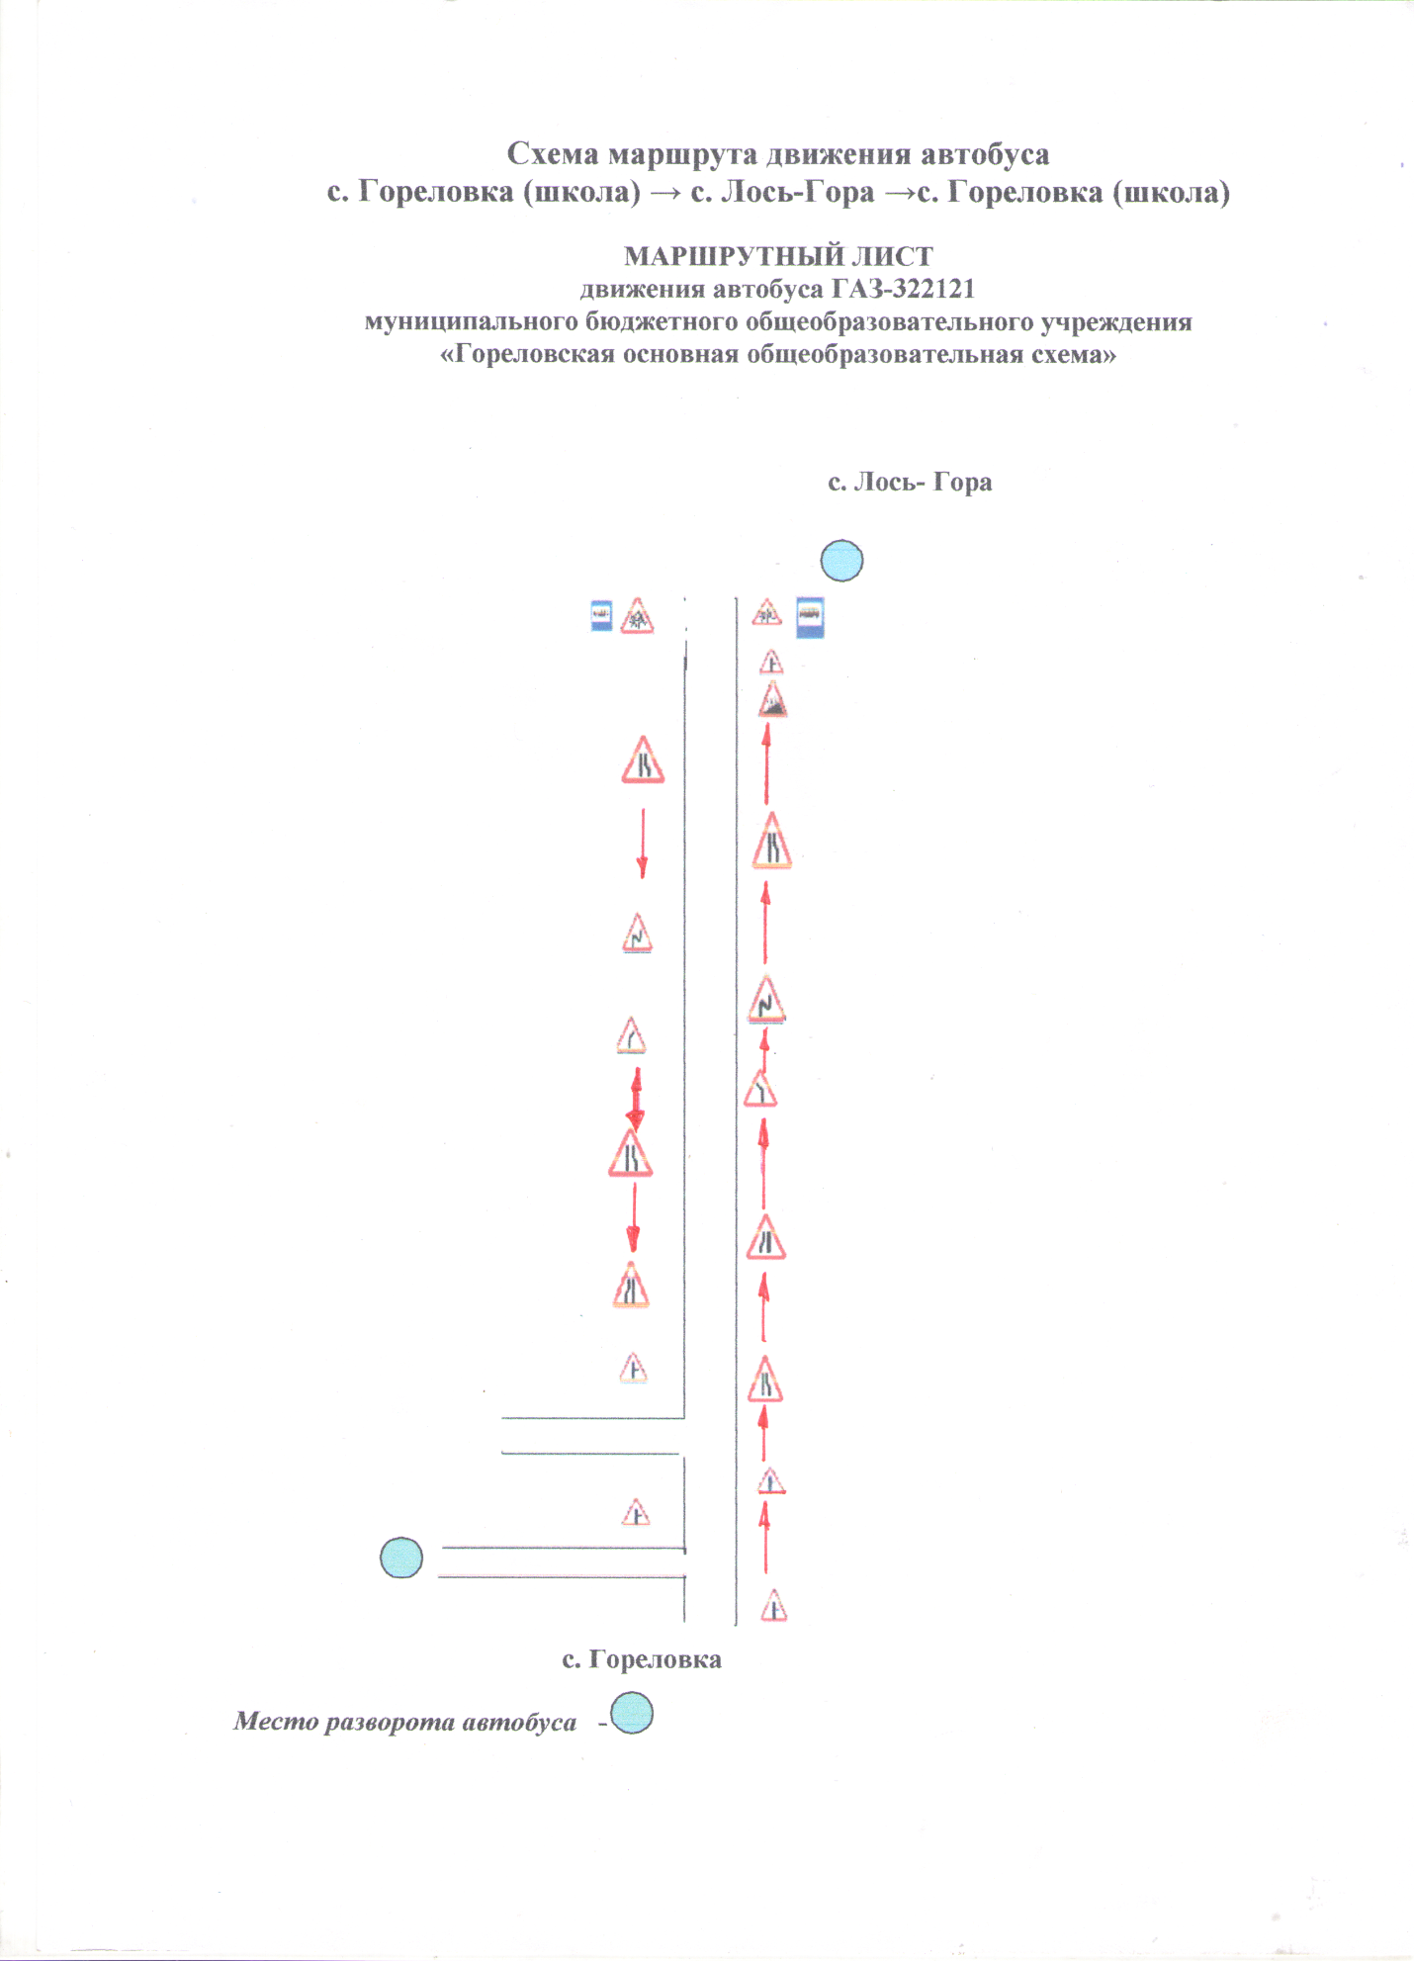

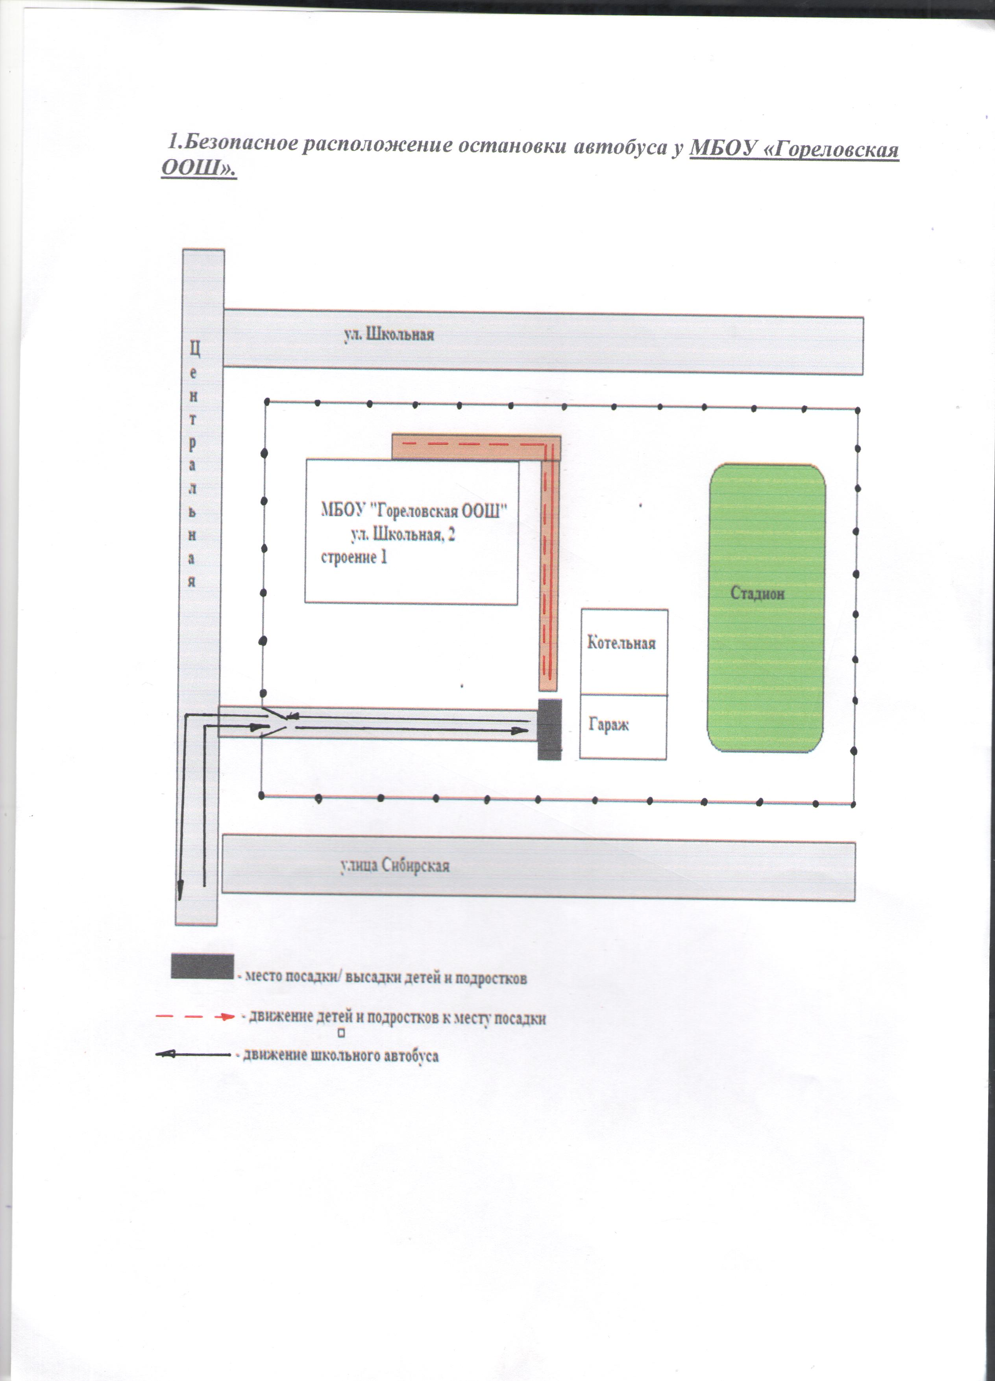

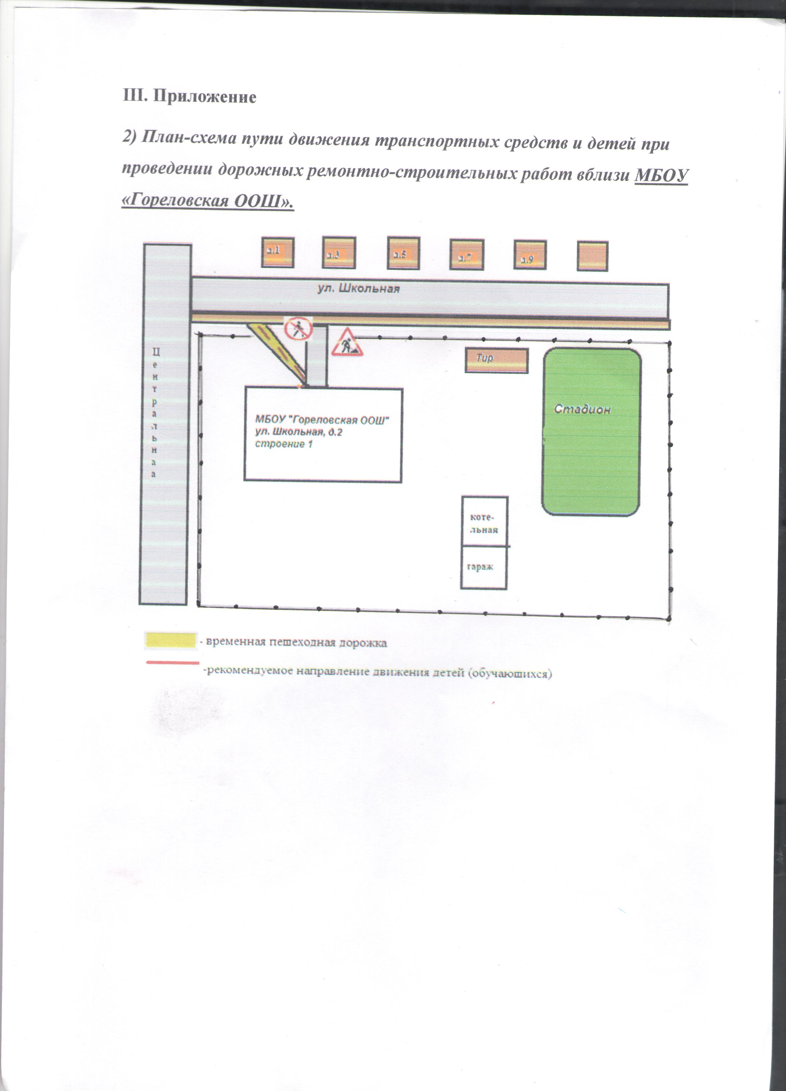

3

